一种高效的太阳能空调控制方案
李洪涛 麦智炜

(广东美的制冷设备有限公司，广东佛山顺德 528311)

摘 要 该控制方案是在变频空调的控制基础上，利用高效的谐振DC-DC变换器，实现太阳能电能变换。由于该方案中省去了逆变控制，所以电能变换效率高、成本低。实验结果显示该方案的电能变换效率大于98%，电能利用率达到100%以上，且太阳能的电能转换的控制器成本下降达50%。
关键词 MPPT PFC 变频空调 谐振全桥DC-DC变换器

0 前言
随着全球气候变暖环境越来越恶化，为降低CO₂排放，研究者们都在大力研发可再生能源技术。目前太阳能发电的应用较广泛，太阳能发电从集中式往分布式（家庭微电网）发展，家庭微电网的优势明显，微电网具有双重角色^{［1］}。 对于电力企业， 微电网可视为一个简单的可调度负荷，可以在数秒内做出响应以满足传输系统的需要。对于用户，可作为一个可定制的电源，降低馈线损耗，通过微电网储能元件对当地电压和频率提供支撑。微电网接近负荷，不需要建设大电网进行远距离高压或超高压输电，可以减少线损， 节省输配电建设投资和运行费用。由于兼具发电、供热、制冷等多种服务功能，分布式能源可以有效地实现能源的梯级利用，达到更高的能源综合利用效率。发展分布式电源比通过改造电网来加强安全更加简便、快捷^{［2］}。它为解决集中式发电的缺点以及可再生能源发电的联网找到了突破口。可以使得各种分布式发电设备的能力得到充分的利用，减小主干电网在负荷峰值期的负担。可以增强供电可靠性并提高系统稳定性。目前家庭微电网的缺点在于电能逆变变换效率低下，通常变换效率在90%左右，光伏板发的电通过Buck 或Boost DC-DC变换电路来完成最大功率跟踪，其电能损耗约3%-6%，然后用全桥DC-AC逆变电路变换成交流市电来给家庭电器使用或并网，其电能损耗在5-8%，整体电能损耗在10%左右^{［3］}。而整个方案的成本也不低约0.3-0.5元/W。本文提出了一种电能变换效率高，成本较低的电能变换方案，在变频空调的控制基础上，利用高效的谐振DC-DC变换器，完成高效的太阳能电能变换，省去逆变控制，方案电能变换效率高、成本低，该方案的电能变换效率大于98%，电能利用率达到100%以上，且太阳能的电能转换的控制器成本下降达50%。

- 谐振全桥DC-DC变换器
该方案是采用通过谐振全桥DC-DC变换器把太阳能电池板与空调变频控制相连，谐振全桥DC-DC变换器如图（1），Q1、Q2、Q3、Q4组成H全桥，谐振频率由谐振电容与谐振电感的乘积确定, 谐振频率f=1/(2*pi*sqrt(C1*L2)),高频变压器T1具有隔离（满足薄膜太阳能电池的使用要求）、安全和输入输出电压按匝比（N）转换作用，即V04=N*V03.R4和差分电流采样可以判断电流过零点，MCU可根据过零点信号来驱动H桥换相。由于Q1、Q2、Q3、Q4、D2、D3、D4、D5的开关都是在电流过零时控制开关，也就是说都是工作在软开关状态，这样就没有开关损耗，同时开关的工作频率可以达到100K以上，还有是由于工作电流是正弦，没有高频谐波电磁噪声，对EMC的要求很低，这样整个电源变换方案不仅效率高，成本低，还有是电能变换密度高。但是谐振全桥DC-DC变换器输出电压调整性很差，几乎不可调，即V04=N*V03。这也是使用谐振全桥DC-DC变换器要解决的问题。
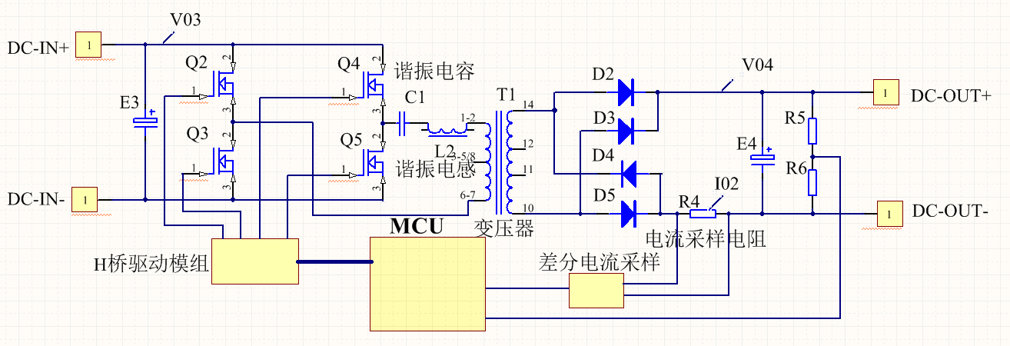图1 谐振全桥DC-DC变换器的基本电路示意图

2 空调变频控制器
空调变频控制器的基本电路如图（2） ，交流市电输入，经整流桥DR1整流成直流，再经PFC电路进行功率因数校正，电解电容（E1、E2）滤波成直流V02,然后MCU驱动IPM模块逆变成交流驱动直流变频压缩机。下面重点介绍一下PFC的工作原理，PFC的电路组成：R1和R2电阻串连分压进行V01的电压（V01PP为V01的峰值电压）及相位θ采样，L1 PFC储能电感、Q1 IGBT、D1快恢复二极管组成一个DC-DC Boost电路，R0和差分电流采样电路进行PFC电流采样，R7和R8电阻串连分压进行V02的电压波形采样.交流市电经全桥整流加大电解电容滤波，如果没有PFC电路进行功率因数校正的话，其电流波形的相位与电压波形存在相位差和电流谐波成分占比大如图4^{［4］［5］}。只有加PFC电路进行功率因数校正，才能校正电流波形的相位与电压波形同相位和降低电流谐波成分如图3 。PFC电路通过控制Q1的开关来校正PFC电流的相位达到功率因数校正的目的。控制Q1的开关的根据是V02=K*D*V01PP*SIN(θ)（K为升压系数,D为Q1的开通时间的占比），可推出D=V02/(K*VO1PP* SIN(θ)),控制升压系数K，就可以控制V02电压的高低，要达到功率因数99%以上的话，必须保证V02的电压大于V01的峰值电压V01PP。控制按图5来控制Q1的开通时间的占比D。
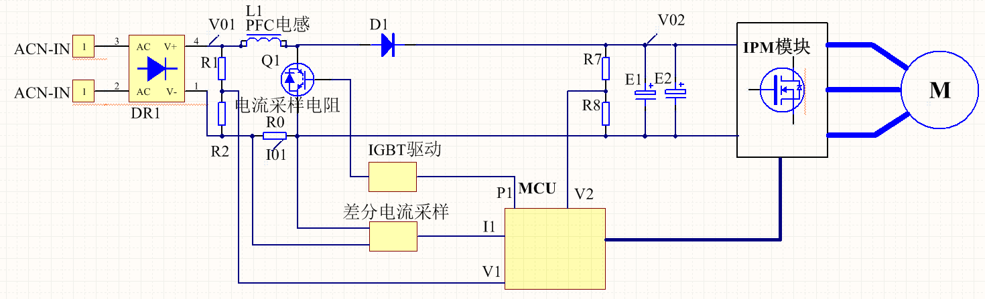
图2空调变频控制器的基本电路示意图

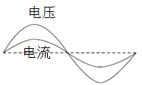

图3交流市电输入的电压与电流图（PFC开）
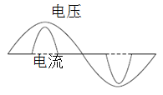
图4交流市电输入的电压与电流图（PFC关）
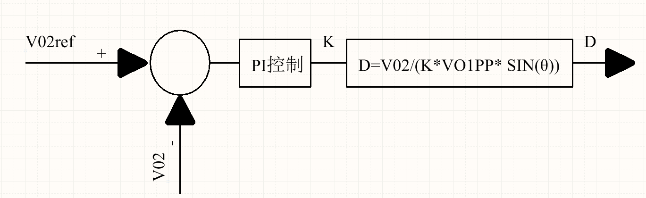
图5 PFC电路的开关管Q1的的开通时间的占比D控制

3太阳能空调控制器
在空调变频控制器的基础上增加谐振全桥DC-DC变换器来变换太阳能电池板的电能直接给空调变频压缩机使用如图6，即谐振全桥DC-DC变换器的DC输出与空调变频控制器的直流母线V02相连，不仅变换效率高（没有DC-AC逆变损耗和AC整流DC及PFC功率因数校正损耗），成本也低。MCU通过R4和差分电路采样来读取流过R4的电流相位及大小（I02）,通过R5、R6串连降压来读取V04的电压，这样可以进行太阳能电池板电能的功率计算P=I0*V04,由于太阳能电池板电能的最大功率工作点是和其电压V03是对应的，也就是说控制V03的大小就能找到其最大功率工作点，由于V03=V04/N (N为变压器T1的输出与输入之比)，这样控制V04的电压高低就等于控制了V03的电压。还有是V04=V02,而V02可由PFC电路控制，这样只要通过调整V02电压的大小来找太阳能电池板电能的最大功率工作点。如图7太阳能电池板电能的最大功率控制，如图8 PFC电路的开关管Q1的的开通时间的占比D控制来实现太阳能电池板电能的最大功率控制。
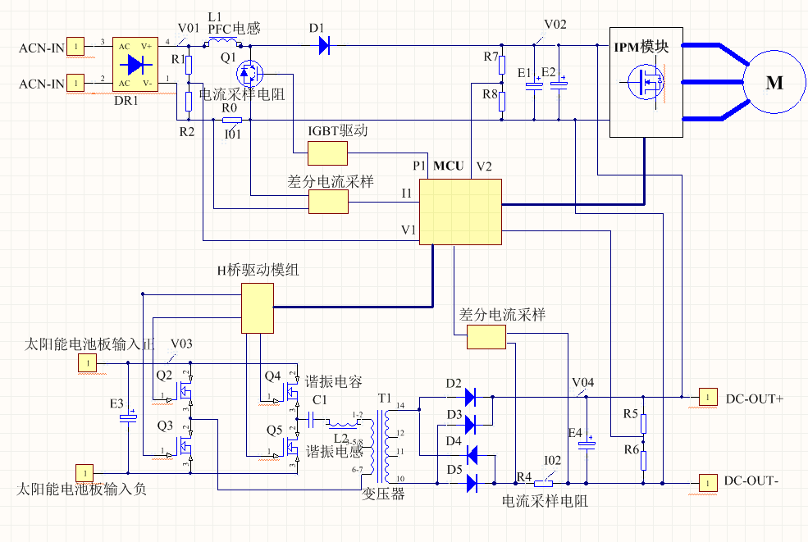 图6 太阳能空调控制器的电路示意图
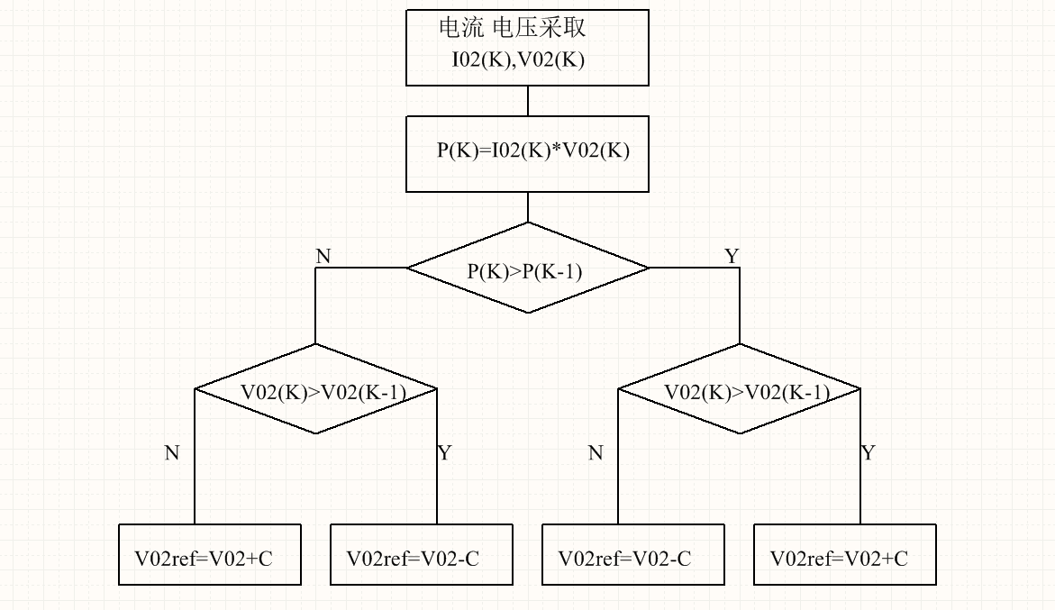
图7 太阳能电池板电能的最大功率控制示意图
图8 PFC电路的开关管Q1的的开通时间的占比D控制

4 实验验证结果
用的太阳能电池板的参数（25度时）是峰值功率90W、最大功率时的电压36V、最大功率时的电流2.5A,采用15块串联，则太阳能电池板组的峰值功率1350W、最大功率时的电压540V、最大功率时的电流2.5A，变压器的输入与输出的匝比N为0.7，这样根据公式V04=N*V03=378V,变频空调选3匹变频空调器。由于太阳能电池板的实际最大功率输出没法测试，改用测试其输出电压V03来评估，已知板温度25度时最大输出功率时，其输出的电压是540V,而其输出电压的温度系数是-0.3℅每度，即V=540*(1-(t-25)*0.003),这样可以通过测试太阳能电池板的温度和输出的电压来评估是否工作在功率最大输出点。测试数据如图7太阳能电池板的最大功率输出跟踪率;如图8谐振全桥DC-DC变换器的变换效率; 如图9 空调省电功率比太阳能电池输出功率值。
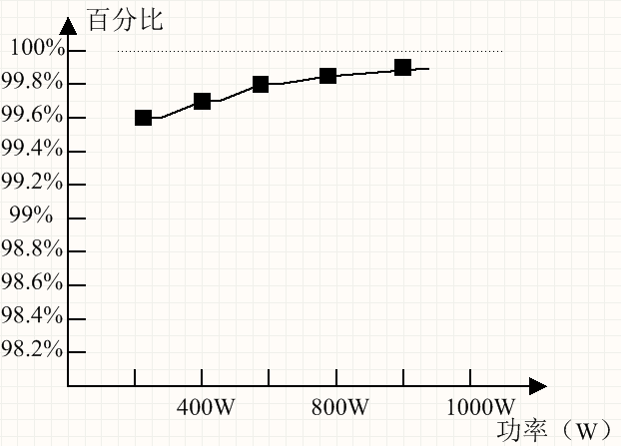
图7 太阳能电池板的最大功率输出跟踪率
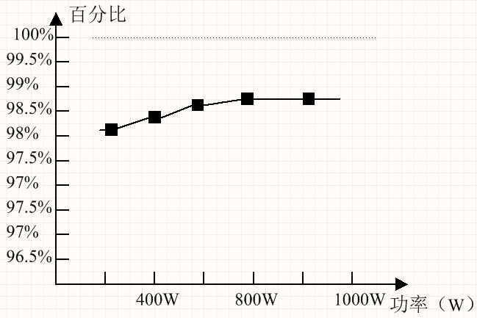
图8 谐振全桥DC-DC变换器的变换效率
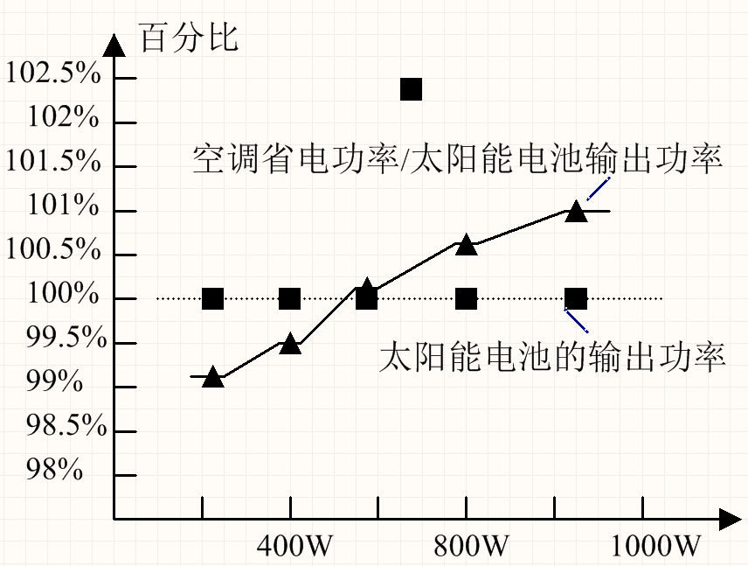
图8 空调省电功率比太阳能电池输出功率

5 结论
从实验结果可以看出，太阳能电池的电能变换器采用了谐振全桥DC-DC变换器后，系统的电能效率大于98%，太阳能空调控制器的控制方案由于谐振全桥DC-DC变换器输出的电能没经过整流和PFC电路的损耗，对太阳能电池的电能利用率接近100%，太阳能电池的电能变换器由于没有DC-AC逆变部分，系统的成本大大降低。

6 参考文献
［1］薛德千．太阳能制冷技术．北京：化学工业出版社．2006（9）
［2］易义武，刘霏霏，戴源德．太阳能制冷技术的研究概况［J］．节能与环保，2006（1）
［3］许化民. 单级功率因数校正 AC- DC 变换器的综述[J].电力电子技术，2001，33（1）：56-60.
［4］杨兴华.新型部分有源功率因数校正电路的分析与实现[J].电气应用，2007，26（7）：54-57.
［5］朱永祥．有源箝位正激式单级功率因数校正变换器的仿真实现[J]. 湖南工业大学学报，2012，26(3)：68-71.

